МБОУ Баян-Талинская СОШ
Младшая группа.

Воспитатели:
Ондар Чейнеш Сергеевна,
Образование:высшее
Общий стаж:21г.
Пед.стаж:20л.
Монгуш Чойган Очур-ооловна.
Образование:высшее
Общий стаж:24л.
Пед.стаж:22г.

Помощник воспитателя:
Ооржак Долаана Экендеевна
Образование:среднее
Общий стаж:
Пед.стаж:нет.
- Мы позаботимся о том, чтобы наши дети стали самостоятельными, общительными, любознательными, всесторонне развитыми.
Интерьер групповой и раздевальной комнаты позволяет детям уютно себя чувствовать , сочетать активную деятельность со спортивными играми и занятиями.
В группе 10 девочек и 10 мальчиков, каждый из них со своими интересами, умениями, особенностями, капризами и радостями.

Состав группы:
1.Монгуш Айда-Сай.
2.Куулар Олча .
3.Куулар Аялга.
4.Ховалыг Айлуна.
5.Куулар Виктория.
6.Ондар Малина.
7Куулар Эртине.
8. Ооржак Чингис.
9. Тюлюш Норбу.
10.Ховалыг Ананды.
11. Ондар Саян.
12. Мерген Дамдын.

13.Машпак-оол Аюуш.
14.Дандар Ай-Хаан.
15.Монгуш Олча-кыс.
16.Ооржак Оюуна.
17.Сат Эрес.
18.Монгуш Аюша .
19.Монгуш Аюша.
20.Ондар Кан-Демир.

Режим дня младшей группы
Режим дня младшей группы составлен с расчетом на 10-часовое пребывание ребенка в детском саду.
Наш режим включает всю динамическую деятельность детей младшего возраста, как организованную, так и самостоятельную, и предусматривает рациональное содержание двигательной активности, основанное на оптимальном соотношении разных видов занятий, подобранных с учётом возрастных и индивидуальных возможностей.
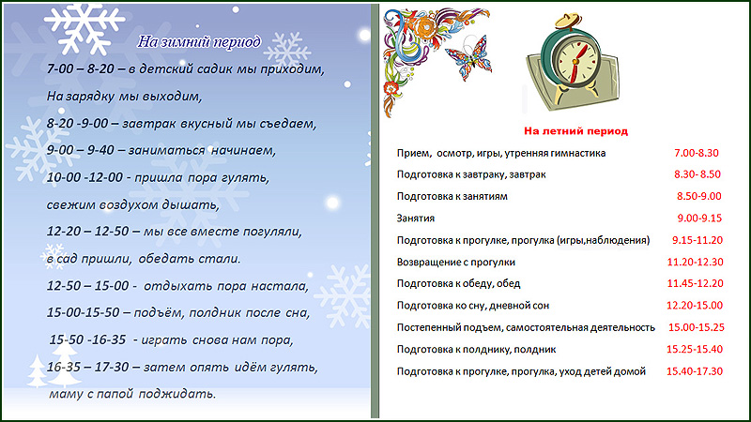

Cетка занятий в младшей группе.
В нашем детском саду педагогический процесс включает организованное обучение - занятия.
Назначение занятий в младшей группе состоит в систематизации, углублении, обобщении личного опыта ребенка: в освоении новых, сложных способов познавательной деятельности; в осознании связей и зависимостей, которые скрыты от детей в повседневных делах и требуют для освоения специальных условий и управления со стороны воспитателя.
В ходе занятий дети учатся называть предметы, которые им часто встречаются, пояснять их назначение, разделять их по свойствам и качествам, таких как форма, цвет, материал.
В младшем возрасте дети накапливают знания о некоторых диких и домашних животных. Наши воспитатели учат ребят беречь природу: не срывать без надобности растения, не ломать деревья и кустарники, не уничтожать червяков, гусениц, бабочек.
На занятиях рисованием дети усваивают большое количество технических навыков, например, учатся правильно брать фломастер или карандаш тремя пальцами, удерживать его большим пальцем и средним, придерживая вверху указательным, умело им действовать, удерживая правильную позу. Малышам даются знания о том, какими материалами можно рисовать, какие цвета лучше подобрать к сюжету или изображаемому предмету, которые они запоминают наизусть и могут без ошибки назвать.
В лепке дети узнают о свойствах материалов, которые используют. Это может быть глина, пластилин, тесто. Также малыши запоминают, какие предметы из них можно вылепить.
Развивается моторика рук, благодаря которой они могут отделять от куска небольшие по размеру комочки, раскатывать их ладонями, лепить предметы, состоящие из трех и больше частей.

Сетка занятий на 2015-2016.
Дни | 2 младшая группа
Пн. | 1.Художественное творчество (рисование).  2. Физкультура.
Вт. | 1.Познание (Формирование целостной культуры мира).  2.Музыка.
Ср. | 1.Коммуникация (Худ.лит).  2.Физкультура.
Чт. | 1.Коммуникация(Развитие речи).  2.Музыка.
Пт. | 1.Художественное творчество (лепка, аппликация).  2.Физкультура (на воздухе).

Паспорт группы.
Младшая группа.
2015-2016 гг.

